Работа с диаграммами
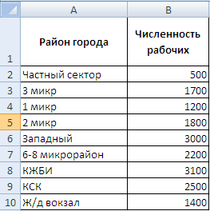
Задание 1.
Подготовьте таблицу по образцу.
Создайте диаграмму:
А). Выделите всю таблицу со строкой заголовка.
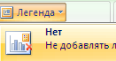
В меню Вставка выберите Круговая / Объемная 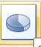. Появится готовая круговая диаграмма по данным вашей таблицы. Каждый сектор диаграммы по своим размерам пропорционален численности рабочих каждого района, например Западный с численностью 3000 ч. имеет самый большой сектор синего цвета. Названия округов и соответствующие цветные квадратики показаны справа. Эта часть называется Легенда. Все элементы диаграммы можно редактировать и форматировать, для этих целей существует три пункта меню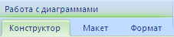, которые появятся, если выделить диаграмму.
Б). На вкладке Макет выберите список Легенда/Не добавлять легенду.
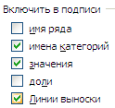
В). Теперь данные не отображаются. Выбери список Подписи данных/Дополнительные параметры подписи данных (согласно рисунку)
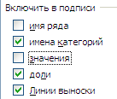
Г). Если некоторые надписи находятся в секторах, то щелкни Подписи данных/У вершины снаружи.
Д). Чтобы данные отображались в процентном соотношении установи параметр Доли. У каждого сектора появится числовое значение – процент работающих от общего числа работающих во всем городе.
Е). На закладке Конструктор нажми кнопку Переместить диаграмму (на отдельном листе). В этом случае диаграмма будет на отдельном листе, но таблица данных не переместиться.
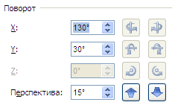
Ж). На вкладке Макет нажми кнопку Поворот объемной фигуры и установи значения согласно рисунку.
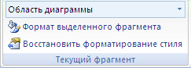
З). Выбери вкладку Макет и щелкни на пустую белую область диаграммы – в ленте Текущий фрагмент появится п. Область диаграммы. Пощелкай на разных элементах диаграммы, обращая внимание на надпись в ленте Текущий фрагмент (щелкни на сектора, затем еще раз на один из секторов, на название диаграммы, на подписи данных – надпись будет меняться и при нажатии на кнопку Формат выделенного фрагмента будут отображаться только те кнопки, которые нужны для данного фрагмента).
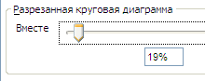
И). Щелкни на сектора (Ряд «Численность данных»), выбери Формат выделенного фрагмента. В окне Параметры ряда установи значение разреза 19%.

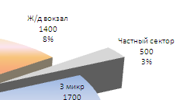
К). Выдели сектор «Частный сектор» и немного вытяни его из диаграммы и «перекрась» сектор в светло-зеленый градиентный цвет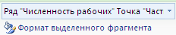

Л). Выдели любую подпись и щелкни на кнопку Формат выделенного фрагмента. Работая с окном ответь на вопросы:

